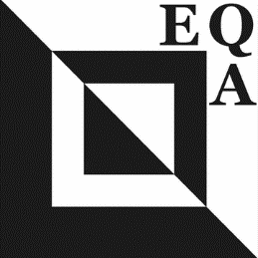 | EUROPEAN QUILT ASSOCIATION  2021-es EQA online pályázat  FÉNYKÉP CSEREBERE  Az EQA célja, hogy kulturális és nyelvi határokon átívelően népszerűsítse a foltvarrást. Ebben az új pályázatban kétnemzetiségű csoportokat hozunk létre, amelyek vizuálisan kapcsolódnak össze.

SZABÁLYOK
- Érdeklődési szándékodat jelezd az EQA-képviselőnek 2021. január 31-éig. Jelentkezéskor add meg a neved, a lakcímed, az email címet, valamint küldd el azt a képet (elektronikusan vagy levélben), amit egy foltvarrott faliképben szeretnél viszontlátni.

- A beküldött fényképedet kettévágjuk, a bal felét elküldjük egy másik európai ország foltvarrójának, és megkapod egy másik országbeli foltvarró fényképének bal felét. A párosítás 2021. február 28-ig lezajlik.

- Minden résztvevő tehát két quiltet készít: a saját fényképének jobb oldalát és egy másik fénykép bal oldalát.

- Méret és tájolás: 20x40 cm, álló
- Minden fénykép alapján tehát 40x40 cm méretű foltvarrott munka készül.
- Szegés: A munka stílusához illeszkedő.

- Bármilyen technika illetve stílus alkalmazható, de a kész munka álljon három rétegből és valamilyen módon reflektáljon a fényképre.

- A két elkészült quiltről külön-külön fényképet kell küldeni az EQA-képviselőnek 2021. június 30-áig. A fényképek mellé kérjük, néhány mondatban meséld el, milyen élmény volt részt venni a pályázatban.

- A Fénykép Cserebe kollekció minden darabját az EQA Facebook oldalán mutatjuk be 2021. második felében. Egy-egy bejegyzésben az eredeti fénykép, a két (fél) quilt és a beküldött szöveg jelenik meg.

- Kérjük, hogy se a fényképeket, se az elkészült faliképek fényképét ne oszd meg meg semmilyen közösségi oldalon azelőtt, hogy megjelenne az EQA oldalán.

- Jelentkezéseddel elfogadod, hogy a résztvevő foltvarrók mesterségbeli tudása széles skálán mozog. A részvétel haszna a játék, a szellemi kihívás és a többi európai foltvarróval való kapcsolatteremtés.

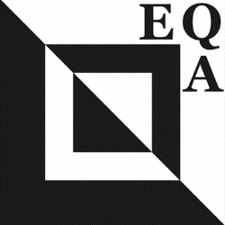 | 2021-ES EQA ONLINE PÁLYÁZAT  FÉNYKÉP CSEREBERE

JELENTKEZÉSI LAP

NÉV TELEFONSZÁM.
LAKCÍM EMAIL CÍM

A falikép tervezett címe magyarul:
A falikép tervezett címe angolul:
Fénykép csatolva: ☐
A RÉSZVÉTELI FELTÉTELEKET ELOLVASTAM ÉS AZOKAT ELFOGADOM.

ALÁÍRÁS DÁTUM

Kérjük, hogy a jelentkezési lapot és a fényképet 2021. január 31-ig az alábbi címre juttasd el:
Polyák Ildikó, 1139 Budapest, Teve u. 27. V/501. vagy emailben az Ildiko.polyak@gmail.com címre.

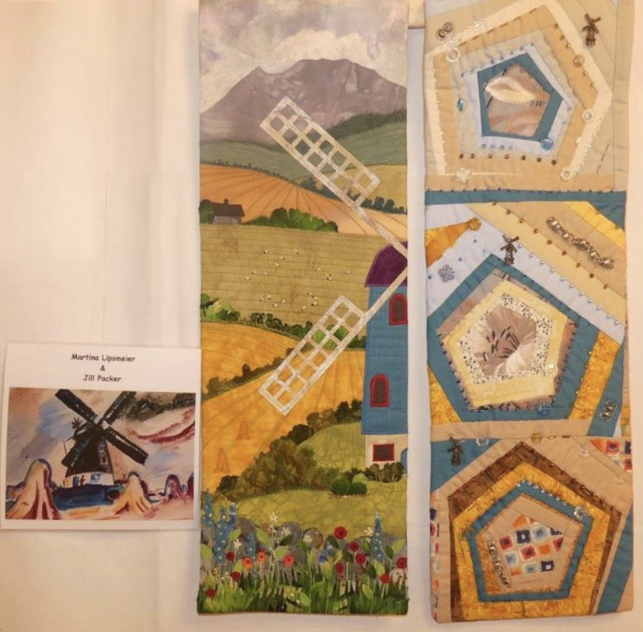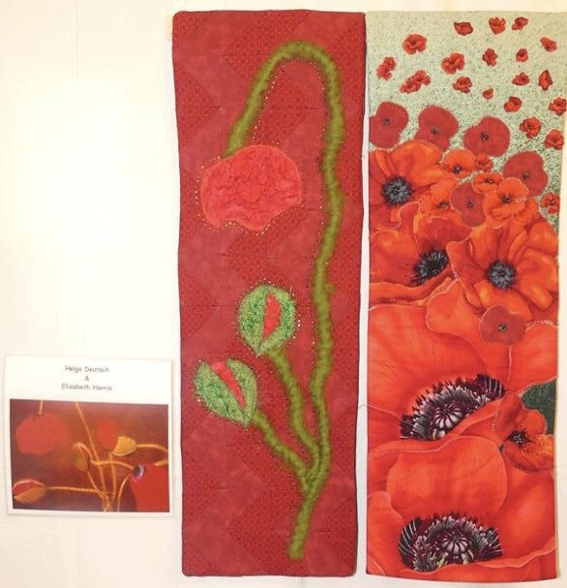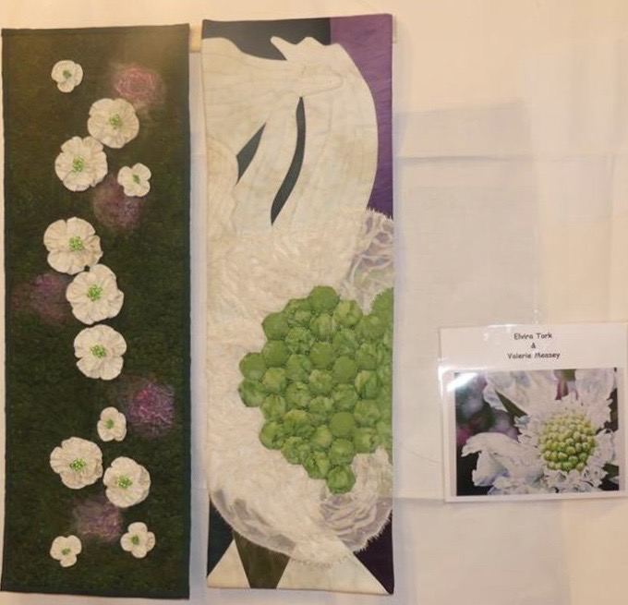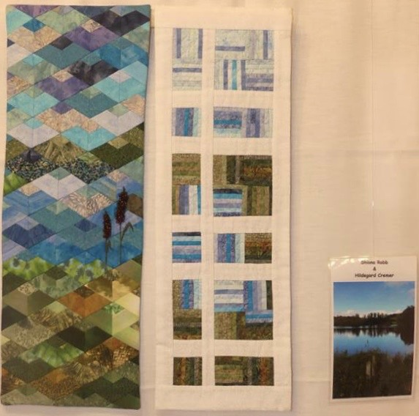

A pályázat a német Lippetal-Quilter és az angol Gone to Pieces csoportok projektének alapötletére épül. A fényképeket az engedélyükkel közöljük.

